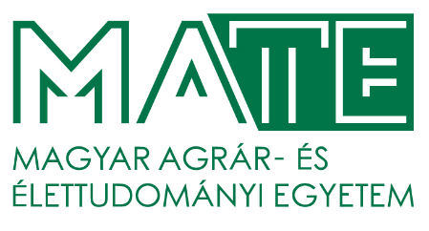

M E G H Í V Ó

A MAGYAR AGRÁR- ÉS ÉLETTUDOMÁNYI EGYETEM

Agrár- és Élelmiszertudományok Doktori Iskola, valamint a

Állattudományi Doktori Program meghívja Önt

BODNÁR ÁKOS

habilitációs előadásaira.

Magyar nyelvű tantermi előadás

címe: Egyes hazai és nemzetközi árujelzők és élelmiszer védjegyek megítélése a tudatos fogyasztói magatartás szempontjából
időpontja: 2026. február 25. (szerda) 12:00 óra
helyszíne: MATE, Szent István Campus,
II. előadóterem
2100 Gödöllő, Páter Károly u. 1.

Idegennyelvű tudományos előadás

címe: Emphasizing the importance of behavioral observations of farm animals
időpontja: 2026. február 25. (szerda) 13:00 óra
helyszíne: MATE, Szent István Campus,
II. előadóterem
2100 Gödöllő, Páter Károly u. 1.

Dr. Kovács Melinda s.k.
az Agrár- és Élelmiszertudományok Doktori Iskola vezetője

Dr. Szabó András s.k.
az Állattudományi Doktori Program vezetője

